Усилена профилактическая работа в жилом секторе.
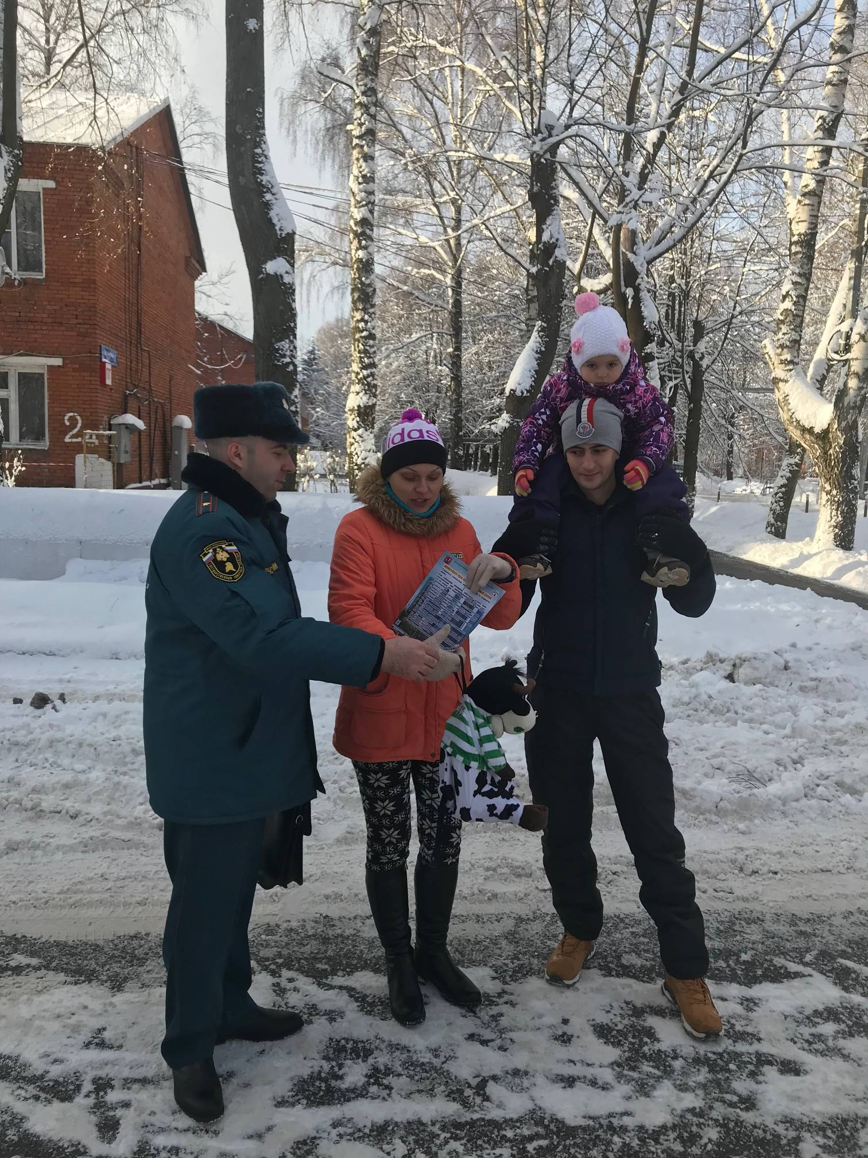
Сотрудниками 1 регионального отдела надзорной деятельности и профилактической работы Управления по ТиНАО Главного управления МЧС России по г. Москве особое внимание уделяется гражданам, в чьих квартирах были пожары, жильцам, которые ведут асоциальный образ жизни, а также одиноким престарелым гражданам.
В ходе проведения профилактических рейдов инженерно-инспекторский состав разъясняет гражданам необходимость соблюдения требований пожарной безопасности при эксплуатации бытовых газовых и электроприборов, в ходе бесед напоминают правила поведения в случае возникновения пожара, а также указывают родителям на недопустимость оставления детей дома без присмотра.
Цель таких рейдов - это в первую очередь профилактические беседы с разъяснениями по соблюдению мер пожарной безопасности в быту. Инженерно-инспекторский состав отдела доводит действия в случае пожара и ЧС, порядок вызова пожарных и спасателей, вручают памятки по соблюдению требований пожарной безопасности.
1 региональный отдел надзорной деятельности и профилактической работы Управления по ТиНАО Главного управления МЧС России по г. Москве напоминает! Соблюдайте Правила пожарной безопасности в быту. Помните, что от этого зависит Ваша жизнь, жизнь Ваших близких и сохранность имущества. В случае обнаружения пожара незамедлительно звоните по телефону «101».

1 региональный отдел надзорной деятельности
и профилактической работы Управления по ТиНАО
Главного управления МЧС России по г. Москве

